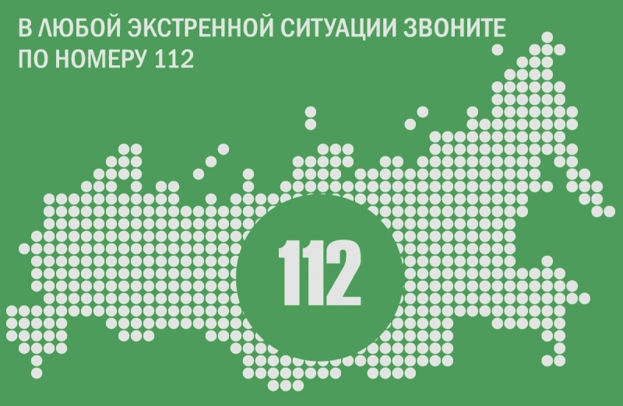
ТЕЛЕФОНЫ ЭКСТРЕННЫХ СЛУЖБ
112 - единая служба спасения (для звонка с мобильного телефона);
01 - единая служба спасения;
02 - милиция;
03 - скорая медицинская помощь;
04 - аварийная служба газа;

ВНИМАНИЮ ГРАЖДАН
Отдел МВД России напоминает, помимо телефона «02» в полицию можно обратиться и с мобильного телефона, вам необходимо набирать МТС, Мегафон, Теле 2 - 020; Билайн - 002.

ТЕЛЕФОНЫ «ГОРЯЧИХ ЛИНИЙ»
8(918) 054-54-54 - "Отзывчивый телефон" (защита прав детей, оказавшихся в трудной жизненной ситуации);
8(861) 268-64-40 - "Телефон доверия" ГУ МЧС России по Краснодарскому краю;
8(861)-224-58-48 - "Телефон доверия" ГУ МВД России по Краснодарскому краю;
8(861) 233-53-89 - "Телефон доверия" Управления Госавтоинспекции по Краснодарскому краю;
8(861) 214-54-48 - "Телефон доверия" краевого управления наркоконтроля;
8(861) 262-98-02 - "Горячая линия" Прокуратуры Краснодарского края;
8(861) 262-05-55 - "Горячая линия" Сообщи о фактах коррупции;
8(861) 279-16-62 - Департамента семейной политики Краснодарского края (решение вопросов по реализации Закона «О мерах по профилактике безнадзорности и правонарушений несовершеннолетних в Краснодарском крае»);
8(861) 255-55-26 - Телефон общественной приёмной Управления Роспотребнадзора по Краснодарскому краю (ежедневно с 10 до 13 часов).

С запросами и обращениями по решению вопросов местного значения
вы можете обратиться на горячую линию

«ТЕЛЕФОН ДОВЕРИЯ»
по номеру 8 (86166) - 68-4-29
в администрацию Ильского городского поселения.
Телефон работает круглосуточно.

